2019年暑期参加疗养人员公示

1、办公平台公示网页截图

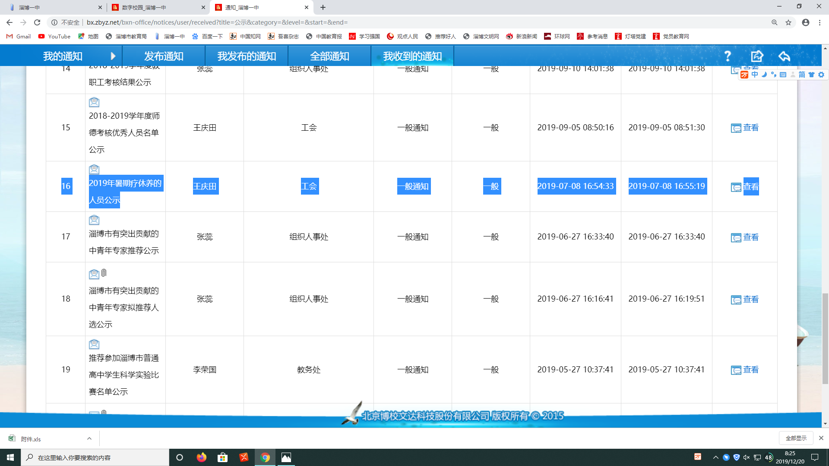

2、公示内容详情

